Sau một khoảng thời gian cả nước đã gồng mình chống dịch Covid 19, hôm nay ngày 10/2 các em học sinh toàn trường cũng như HS khối 1 có thể quay lại hoạt động học tập và vui chơi tại trường.

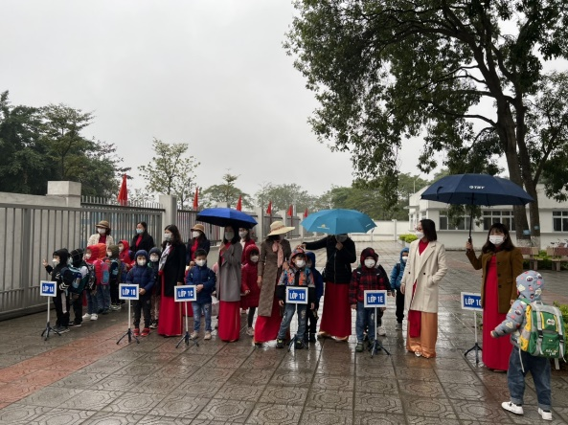

Trên gương mặt của các em ngập tràn niềm vui, hân hoan khi được lần đầu tiên gặp các bạn và thầy cô sau thời gian dài học trực tuyến tại nhà

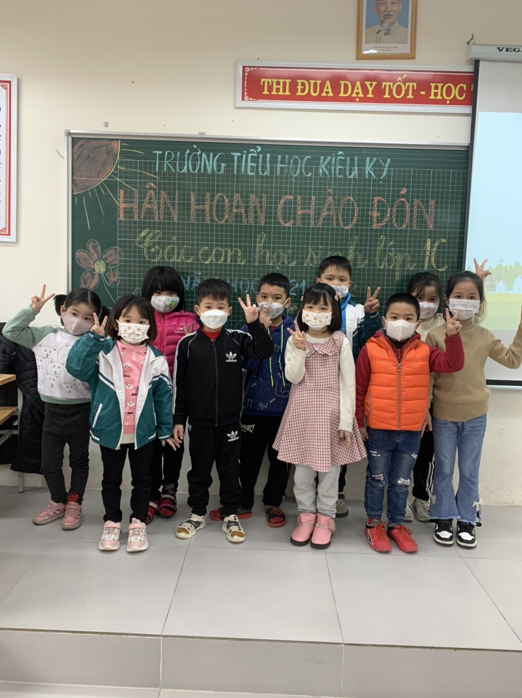

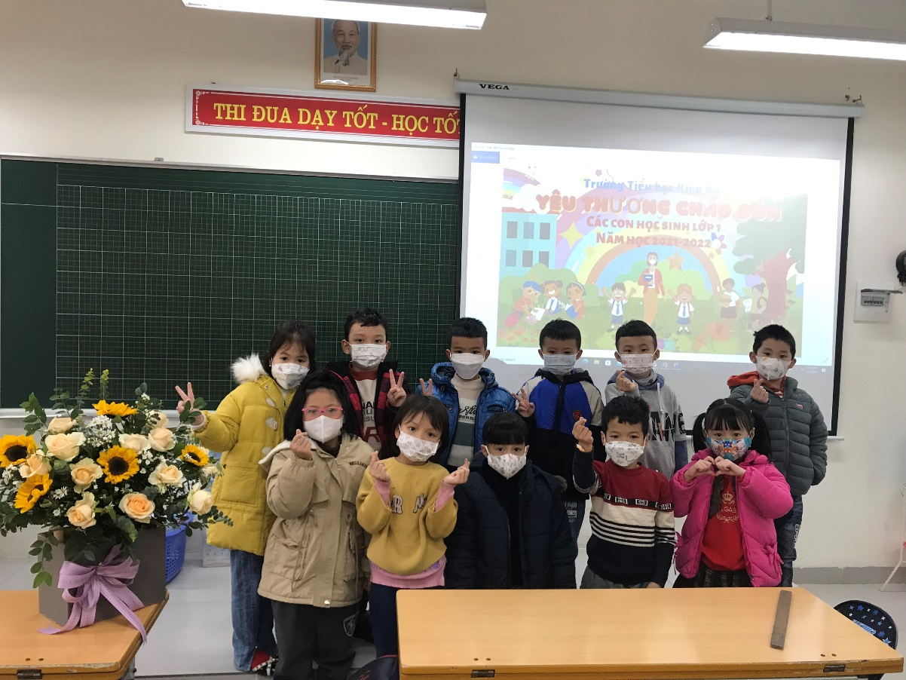

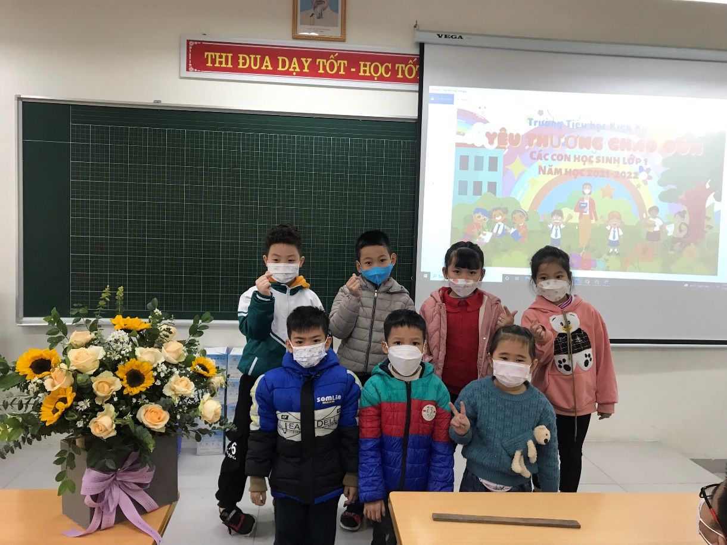

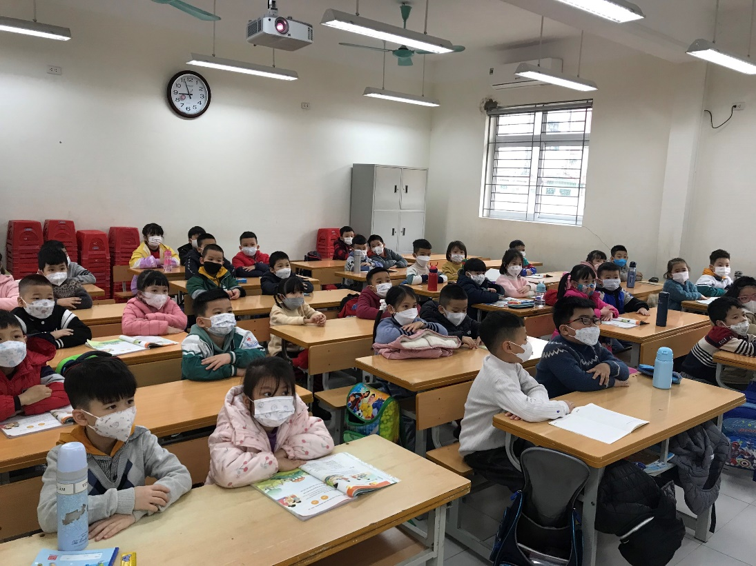

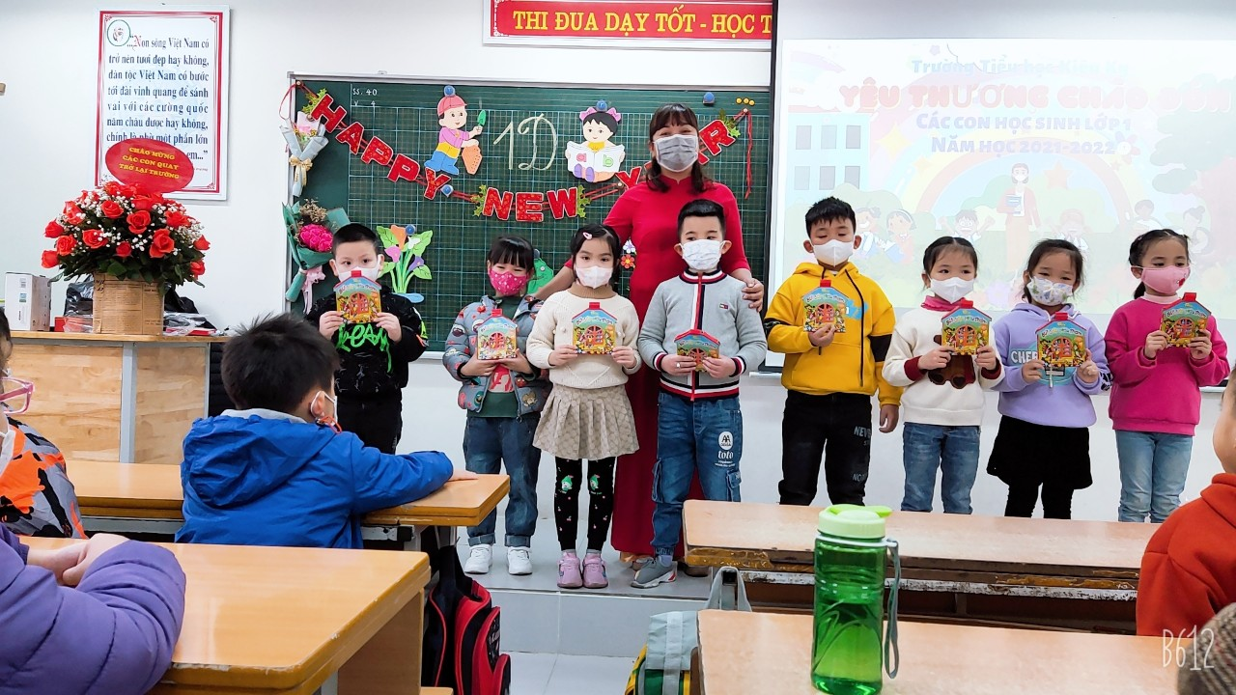

Các cô cũng dành những phần quà đặc biệt cho những bạn học sinh có kết quả học tập tốt trong học kì 1

Tại các lớp, cô hiệu trưởng đã thay mặt BGH dặn dò, động viên các con học sinh luôn luôn cố gắng trong học tập, ngoan ngoãn vâng lời thầy cô, cha mẹ

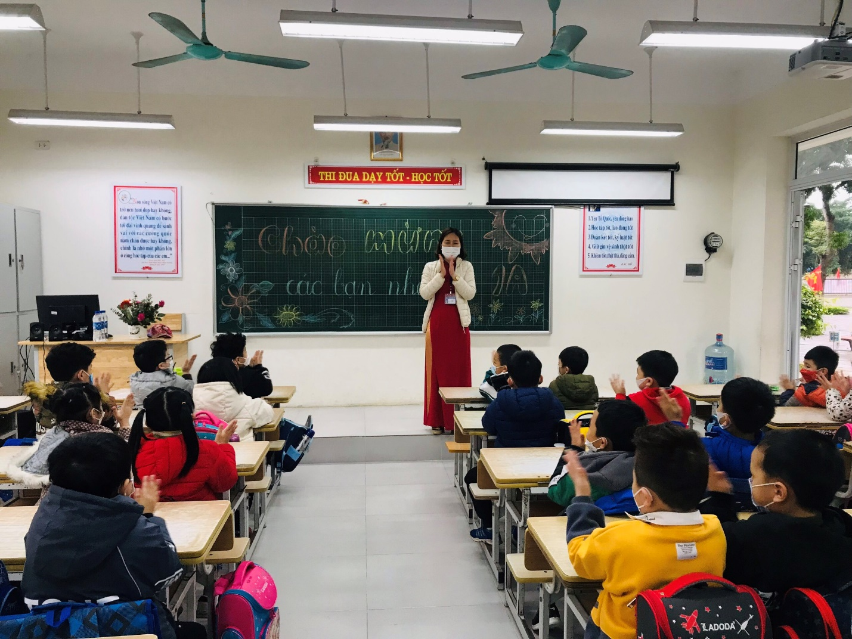

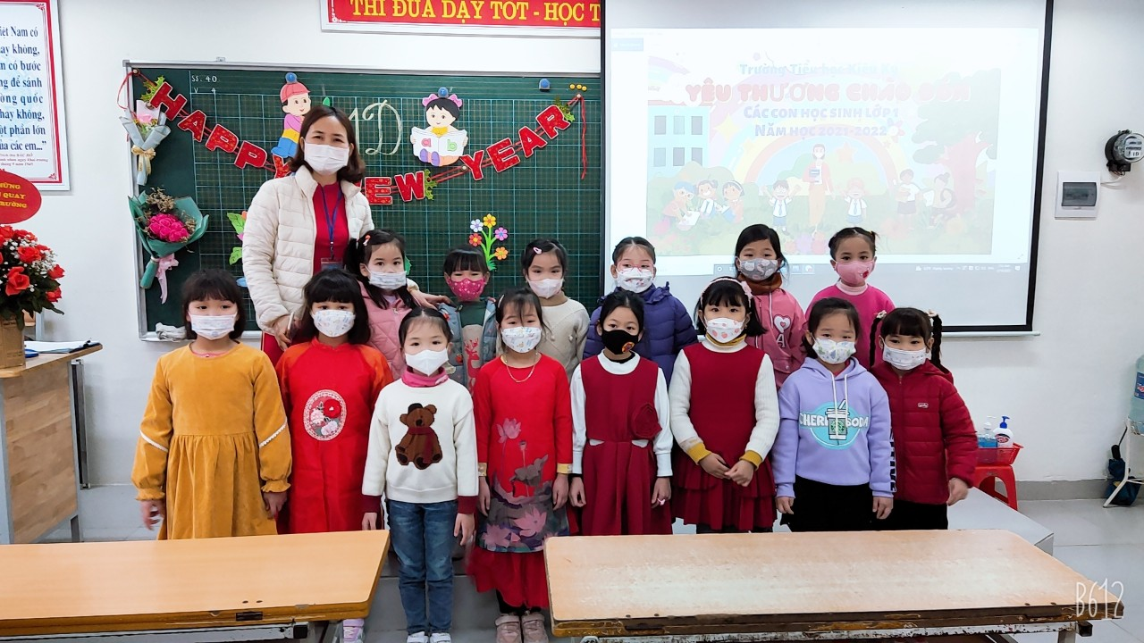

Chúc các con học sinh khối 1 thân yêu sẽ gặt hái được nhiều kết quả tốt trong năm học 2021-2022, luôn luôn là con ngoan trò giỏi, cháu ngoan Bác Hồ!